ELIAS LÖNNROT - PAIKKARIN TORPPA - SUOMI

Risto Piekka
Paikkarin torpan tuki ry:n puheenjohtaja

Suuri elämäntyö Elias Lönnrot (1802-1884) oli suomen kirjakielen toinen isä, kansalliseepos Kalevalan ja sen sisarteoksen Kantelettaren luoja, suomen kielen uudistaja ja sanakirjojen tekijä. Hän oli myös ensimmäisen suomenkielisen aikakauslehden Mehiläisen omistaja ja päätoimittaja, toimittaja ja kolumnisti useissa päivälehdissä, lukuisten kansaa valistavien terveydellisten ja tieteellisten julkaisujen laatija, virsirunouden uudistaja, kasvitieteilijä, historioitsija, lääkäri ja suomen kielen professori.
Elias Lönnrot oli Suomen kansakunnan kovakourainenkin herättäjä valistustyöllään, kansallisen itsetunnon nostattaja ja lujittaja, monitietäjä, joka arvovallallaan rakensi suomalaisen kulttuurin perustan ja keskeiset säikeet Suomen itsenäistymiskehitykselle yli kieli- ja puoluerajojen.
Elias Lönnrotin kansallisuustuntemuksen nostaminen perustui paljolti saksalaisen filosofin J.G. Herderin seuraavaan ajatukseen: ”kullekin kansalle on annettava arvo sinänsä, ja jokaisella kansakunnalla tulee olla tasavertainen asema ja oikeudet kansainvälisessä yhteistoiminnassa”. Elias Lönnrotille kansallisuusaate oli ennen kaikkea sivistyksellistä ja kulttuurista. Tässä asiassa hän usein puheissaan käytti sanaa ”Isänmaa” puhuessaan Suomesta.
Elias Lönnrot asettui tavanomaisen kansan ja sivistyneistön välimieheksi. Hän pyrki toiminnassaan sovittamaan yhteen näiden erilaiset tavoitteet, tavat ja tottumukset, mutta ennen kaikkea oikeudet. Läntisen Euroopan orastava demokratia oli Eliaksen tiedossa.
Elias Lönnrotin antama henkinen perintö ja hänen käytännön toimensa olivat keskeisiä säikeitä Suomen itsenäistymiskehitykselle. Hänen työssään on tänä päivänäkin tarvittavaa aitoa, oikeata suomalaisuutta sekä omaehtoista kansainvälisyyttä. Tätä työtä Suomi kunnioittaa kahdella liputuspäivällä: Kalevalanpäivällä (28.02) ja suomen kielen päivällä (09.04., joka on Elias Lönnrotin syntymä- ja nimipäivä sekä Mikael Agricolan kuolinpäivä).
Elias Lönnrot muodosti yhdessä J.L. Runebergin, J.V. Snellmanin ja Z. Topeliuksen kanssa henkiset säikeet Suomen itsenäisyydelle. Heitä voisi kutsua itsenäisyytemme kvartetiksi. Suomi kehittyi sivistyksen voimin 1800-luvulla kohti itsenäisyyttä ja demokratiaa.
Itsenäinen Suomi vietti vuonna 2017 satavuotista taivaltaan. Tähän liittyen on merkittävää, että Elias Lönnrot keksi mm seuraavat suomen kielen sanat: itsenäinen, itsenäisyys, tasavalta, äänioikeus, kansallisuus, kansalainen, pöytäkirja sopimus, asiakirja, sivistys, kirjallisuus ja hallinto. Meille tuiki tavallisia sanoja tänään, mutta silloin osoituksia kansallisesta noususta, aidosta kansallishengestä ja tulevaisuuden uskosta.
Paikkarin torpan tuki ry on perustettu edellä olevien keskeisten kansallisten ja eurooppalaisten henkisten arvojen säilyttämiseksi ja edistämiseksi.

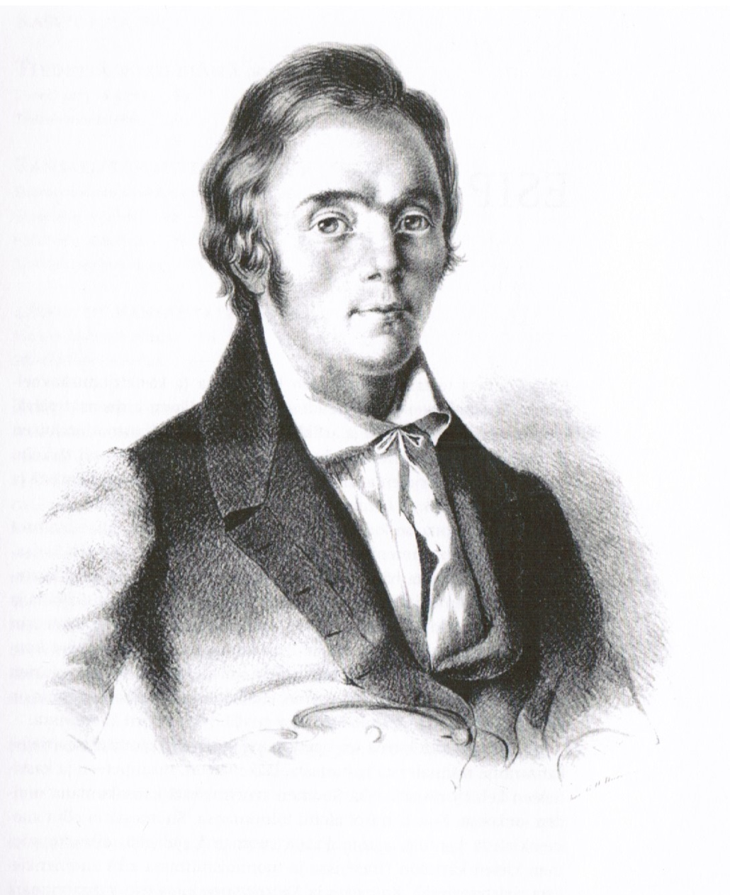

Paikkarin torppa Paikkarin torpan rakensi noin vuonna 1800 Eliaksen räätäli-isä Fredrik Johan ja äitinsä Ulrika. Torppa oli nykyistä pienempi. Vuonna 1825 Eliaksen vanhin veli Henrik Johan osti torpan ja siihen rakennettiin kamari, eteinen ja varastokomero.
Alkuaan paikan nimi oli Kyrönaho tai Kydönpelto. Zakarias Topelius loi kirjassaan Finland framställdt i teckningar (1845) torpasta melkeinpä pyhiinvaelluskohteen käyttäen siitä nimeä Paikkarin torppa. Nimi vakiintui Maamme-kirjan välityksellä 1870-luvulla. Tämä kirja oli käytössä kouluissa vielä 1940-luvulla.

Lönnrotin suku luopui torpasta 1867 ja se oli sittemmin osa Paikkarin sotilasvirkataloa. Vuonna 1889 Senaatti päätti ottaa torpan haltuunsa säilyttääkseen sen ”ikiajoiksi muistona merkittävän henkilön syntymäkodista”. Torppa oli ensimmäinen museokäyttöön tullut merkkihenkilön syntymäkoti.

Moninaisten vaiheiden jälkeen torppa siirtyi Muinaistieteellisen toimikunnan (nykyinen Museovirasto) hoitoon ja hallintaan vuonna 1928. Senaattikiinteistöt on omistanut torpan maa-alueineen ja muine rakennuksineen vuodesta 2014 lähtien.

Mökin irtaimistosta katosi valtaosa 1800 parilla viime vuosikymmenellä. Sitä hankittiin suvulta tai saatiin lahjoituksina 1800-luvun lopulla ja 1900-luvun alussa. Tällöin merkittävimmän työn teki Eliaksen vanhimman veljen Henrik Johanin tytär Miina (Wilhelmiina). Hän oli syntynyt torpassa ja tunsi sen vanhan irtaimiston. Miina oli lisäksi toiminut Eliaksen taloudenhoitajana 1854-84. Hän myös kutoi puuttuvat ryijyt sekä neuvoi sammattilaisia kirvesmiehiä entisöimään ja korjaamaan torpassa olleita huonekaluja.

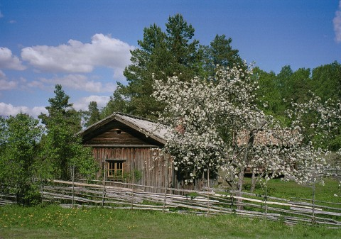

Tukiyhdistyksen perustaminen

Museovirasto päätti 2011 taloudellisiin syihin vedoten, että Paikkarin torpan museotoiminta lopetetaan vuoden 2013 alusta lukien muutamien muiden museoiden kanssa. Tästä alkoi voimakas yhteiskunnallinen keskustelu torpan säilyttämisestä. Keskustelujen lopputuloksena oli erityisen tukiyhdistyksen perustaminen..

Tukiyhdistyksen perustava kokous pidettiin Sammatissa 20.10.2012. Paikalla oli kulttuuri-, kirjailija-, tiede- ja kotiseutuyhdistysten edustajia sekä Sammatin alueseurakunta. Kokouksessa tehtiin yksimielisesti päätös perustaa Paikkarin torpan tuki ry.

Yhdistyksen sääntöjen tarkoituspykälän 1 momentti on seuraava: ”Tuen tarkoituksena on tukea julkisen hallinnon ylläpitämän Paikkarin torpan museotoiminnan ylläpitoa ja kehittämistä sekä Elias Lönnrotin kansallisen ja kansainvälisen kulttuuri-, kotiseutu- ja valistusperinteen vaalimista ja tukemista henkisesti ja taloudellisesti.”

Yhdistyksessä on kolmenlaisia jäseniä:
- varsinaisina jäseninä rekisteröityjä yhdistyksiä ja säätiöitä
- kannatusjäseninä henkilöjäseniä, joilla ei ole äänioikeutta ja
- tukijäseninä oikeustoimikelpoisia yhteisöjä ja säätiöitä, joilla ei ole äänioikeutta.

Yhdistyksen toimieliminä ovat vuosikokoukset ja hallitus.

Perustamisen tapahduttua Opetusministeriö myönsi yhdistykselle 5000 euron määrärahan toiminnan organisoimiseksi. Tällä valtiovalta osoitti tukensa Elias Lönnrotin elämäntyön ja sen tunnetuksi tekemisen tärkeydelle. Tämä oli merkittävä kannustin toiminnan suunnittelussa ja toteuttamisessa.

Jäsenet Paikkarin torpan jäsenjärjestöinä ovat seuraavat:

Elias Lönnrot-seura

Elias Lönnrot-säätiö

Kalevalaisten Naisten Liitto
Karjalan Sivistysseura
Lohjan Karjalaseura
Lohjan kotiseutututkimuksen ystävät
Lojosamfundet
Sampoyhdistys
Sammatin nuorisoseura
Sammatin kokoomus
Suomalainen lääkäriseura Duodecim
Suomen Kirjailijaliitto

Tukijäseninä ovat

Kalevalaseura

Suomalaisen Kirjallisuuden Seura (SKS)

Suur-Seudun Osuuskauppa (SSO)

Varsinaisten jäsenjärjestöjen yhteenlaskettu henkilöjäsenmäärä on runsaat 35.000.

Kannatusjäseniä on vajaat 20 yksityishenkilöä.

Keskeinen toiminta Tuki ry keskittyi alkuvuosina Paikkarin torpan aseman määrittämiseen osana Suomen museolaitosta. Vaikuttaminen tapahtui erityisesti eduskunnassa, joka käsitteli uudistettavaa museolainsäädäntöä. Lisäksi vaikutettiin informaation välittäjinä mediaan ja viranomaisiin sekä yhteiskunnallisiin vaikuttajiin. Tässä vaikuttamistyössä Tuki ry toimi käytännössä valitettavan yksin. Onneksi tehtävässä onnistuttiin.

Museolainsäädännön uudistamisen perusteena oli valtioneuvoston päätös vuodelta 2010. Sen mukaan valtion kiinteistöomistus keskitetään ja siinä yhteydessä Museoviraston alaisista museoista osa siirtyi Senaattikiinteistölle, osa Metsähallitukselle. Paikkarin torppa siirtyi Senaattikiinteistölle ja se onnistuttiin saamaan siihen kokonaisuuteen, joka luokitellaan kansallisomaisuudeksi yhdessä kahdeksantoista (18) muun museon kanssa. Näille myös myönnettiin valtion budjetissa pysyvä määräraha vuoden 2014 alusta lukien.

Paikkarin torppa siis säilyy, ja se on ollut keskeisin Tuki ry:n tavoite. Uuden museoalan organisoinnin yhteydessä Paikkarin torppa jälleenvuokrataan Lohjan kaupungille kesäajaksi matkailukäyttöön ja erilaisia kulttuuritilaisuuksia varten. Kaupunki hoitaa jatkossa museotoiminnan käytännön järjestelyt kesäkuukausina, museoesineet kuuluvat Museovirastolle ja koko alueen omistus rakennuksineen Senaattikiinteistölle.

Paikkarin torpan museotoiminnan ylläpitäminen ei ole mahdollista pelkästään Lohjan kaupungin toimin. On tarvittu vapaaehtoisia oppaita. Tuki ry on organisoinut vapaaehtoisen opastoiminnan ja tällä toimenpiteellä on kyetty museon aukioloaikoja pidentämään huomattavasti.

Vapaaehtoisen opastoiminnan organisointi tulee olemaan jatkossa Tuki ry:n yksi keskeisiä toimintoja samoin kuin tietämyksen levittäminen mittavasta Elias Lönnrotin elämäntyöstä ja Paikkarin torpasta. Tätä työtä tehdään päättäjille, medioille ja matkailualoille sekä maanlaajuiselle kotiseutukentälle.

Toiminta Paikkarin torpalla
Tuki ry on neuvotellut Lohjan kanssa, että tämä Suomen historian keskeinen säie – Elias Lönnrot ja Paikkarin torppa- kuuluu osaksi Lohjan kaupungin peruskoulujen opetussuunnitelmaa. Näin on myös tapahtunut. Vuonna 2014 järjestettiin ensimmäinen koululaisvierailu Sammatin peruskoulun ala-asteelle kokeiluna. Kun
se onnistui hyvin, järjestettiin vuoden 2015 aikana kuusi ja vuosina 2016 – 2022 yhteensä lähes 20 koululaistapahtumaa lohjalaisille kouluille. Vierailujen kesto matkat huomioiden on ollut 5-6 tuntia. Tapahtumat on organisoitu yhteistyössä Lohjan sivistystoimen, Lönnrot-opiston kanssa (2014-2016), Paikkarin Marttojen (2015 -2018) sekä sammattilaisten järjestöjen kanssa. Uutena yhteistyökumppanina vuodesta 2019 lähtien on Karstu-Karkali-seura koululaisvisiittien ruokailujen hoitajana.

Toimintaa ovat tukeneet taloudellisesti Tuki ry:n kaikki tukijäsenet sekä kaksi lohjalaista säätiötä. Yhteensä oppilaita näinä vuosina on ollut runsaat 700.

Keväällä Tuki ry julkaisi kirjan ”Paikkarin torpan Elias” toimittajina Pekka Laaksonen, Eeva-Kaisa Linna ja Risto Piekka. Kirja annetaan koululaisvisiitteihin osallistuville, heidän opettajilleen ja kouluilleen. Kirjaa voi tilata Karjalan Sivistysseuran nettikaupasta. Kirjasta otettiin uusintapainos 2022.

Tuki ry on myös toiminut useiden matkailijaryhmien oppaana ja/tai esitelmän pitäjänä Paikkarilla, Lohjalla ja pääkaupunkiseudulla. Itsenäisyyden juhlavuonna 2017 esitelmien otsikkona oli ”Elias Lönnrot – säikeet Suomen itsenäisyyteen”. Tämän otsikon mukaan on myös jatkettu opastus- ja esitelmätoimintaa.

Tuki ry on panostanut paljon Elias Lönnrotia koskevan tiedon välittämiseen eri medioissa. Tätä on tehty luennoin, esitelmin, kolumnein, lehtiartikkelein ja uutisin. Teemoina ovat olleet mm Kalevalan juhlavuosi, Suomalaisen talonpojan kotilääkärin juhlavuosi ja Elias Lönnrotin syntymän 220- vuotistapahtumat. Tällä tavoin tuki ry haluaa kunnioittaa vuosittain Elias Lönnrotin kirjallisia töitä.

Työstään Paikkarin torpan puolesta Lohjan matkailu myönsi Tuelle vuonna 2019 tunnustuspalkintona kunniakirjan.

Ehdotukset Paikkarin torpan ehostamiseksi

Tuki ry on esittänyt selkeän kehittämissuunnitelman Paikkarin torpan historiallisesti ja kansallisesti merkittävän toiminnan turvaamiseksi ja kehittämiseksi. Syyskokouksessa 2012 määriteltiin Tuki ry:n toimintatavat yhteistyö- ja kansalaisjärjestönä.

Vuonna 2013 laadittiin torpan alueen kehittämisen painopisteitä koskeva tavoitteisto. Tavoitteistoa käytettiin perusasiakirjana neuvoteltaessa eri osapuolten kanssa kehittämis- ja parantamistoimista.

Tuki ry on tehnyt vuosittain seuraavaa tai seuraavia vuosia koskevan ehdotuksensa senaattikiinteistölle, Museovirastolle ja Lohjan kaupungille. Useat ehdotuksista ovat toteutuneet. Keskeiset korjaus- ja entisöintitoimet on esitetty seuraavassa kohdassa.

Tuki ry on osallistunut vuosittaisiin katselmuksiin sekä torppaa koskeviin informaatiotilaisuuksiin.

Paikkarilla tapahtuneet entisöimistyöt

Seuraavassa keskeiset perusparannukset vuosilta 2014 - 2019
- torppa > muurin perustukset on korjattu ja tehty uusi savupiippu, mädät hirret uusittu, viemäröintiä parannettu, piha-aluetta on kunnostettu ja risuaita uusittu, ikkunat luukkuineen on entisöity ja ja sadevesijärjestelmä on uusittu; oven vaihto odottaa(alkuperäinen löydetty Seurasaaresta)
- ’ARE Oy on nimetty alueen perusturvallisuudesta hoitavaksi
- aitta (torpan vieressä) > mädät hirret uusittu, portaat laitettu
- maakellarit > katot uusittu
- niitty järvelle > aidattu ja ranta-alue raivattu ja siivottu
- saunarakennus> peruskorjattu
- vahtimestarin talo > kuisti peruskorjattu, talo maalattu, maakellari puhdistettu ja ikkunat korjattu, sisätilojen remontti on kesken
- navettarakennus > vintti siivottu ja alakertaan on rakennettu sisäwc ja katto korjattu
- tontti > noin 1/3 alueesta raivattu > odottamassa 2/3 raivausta ja luontopolku historiakyltteineen; maisemanhoidosta on suoritettu runsaat 1/3 ja keskeisinä torpan ympäristö, tulo torpalle, näkymä torpalle, Eliaksen patsaalle ja Valkjärven näkymille tehty
- torpan rantaniityt on aidattu
- vanha puimalarakennus on osittain korjattu

Tämä kehittämistyö jatkuu. Paikkarin torpan tuki on siinä mukana katselmuksissa esittämässä näkemyksensä.

Paikkarin torppa on osa Suomen keskeisintä kulttuuri- ja yhteiskuntahistoriaa. Se on myös konkreettinen osa suomalaisen kansallistunnon nousemista tavoitteena valtiollinen itsenäisyys. Torpan säilyttäminen ja kehittäminen on välttämätöntä. Tämän tavoitteen puolesta toimii Paikkarin torpan tuki ry.

EHDOTUKSEMME PAIKKARIN TORPAN ENTISÖIMIS- JA KEHITTÄMISTOI-
MIKSI VUONNA 2023

- LUONTOPOLKU KULTTUURIPOLKUNA
Luontopolun perustaminen oli vuoden 2019 talousarviossa sovittu tehtäväksi jo vuonna 2020. Näin ei kuitenkaan ole tapahtunut. Esitämme, että tulevana vuonna luontopolku rakennetaan ja varustetaan myös opastauluin. Paikkarin torpan tuki ry on valmis osallistumaan opastaulujen tekstien valmistamiseen.
Opastaulujen sisältäisivät perustiedot Paikkarin torpasta ja sen luonnosta sekä Elias Lönnrotin erittäin merkittävästä vaikutuksesta suomalaisuuden muodostumiseen, suomen kieleen ja kansalliseen heräämiseen ja niiden välityksellä kansalaisyhteiskunnan syntymiseen. Näin luontopolusta muodostuisi kulttuuripolku.

PERUSTELUT
Paikkarin torpan aukiolo vuosittain on vain kesäkuun alusta elokuun puoliväliin. Vapaaehtoiset oppaat ovat hoitaneet opastoimintaa toukokuun alkupuolelta aina syyskuun puoleenväliin asti. Tämän lisäksi vapaaehtoista opastoimintaa on hoidettu myös kesäaikana ns virka-ajan ulkopuolella. Tällöin on selkeästi todettu, että varsinaisen aukioloajan ulkopuolella torpan alueella on ollut paljon kävijöitä. Näille luontopolku ja opastaulut olisivat enemmän kuin tarpeeseen, jotta voisivat saada yleiskuvan Elias Lönnrotin erittäin merkittävästä elämäntyöstä.

- MATKAILUMAJA
Matkailumajan sisäremontti pitäisi saada valmiiksi siten, että se olisi kokonaisuudessaan opastoiminnan käytettävissä vuonna 2023.
Suurin tiloista tulisi varustaa luentotoiminnan edellyttämin varustein. Näitä ovat atk-välineet sekä istuimet.
Opastoimiston takana oleva huone pitäisi varata näyttelytilaksi. Paikkarin torpan tuki ry on valmis tekemään tilaan näyttelyn Eliaksen elämänvaiheista sekä torpasta mm julistein ja valokuvin.

PERUSTELUT
Sadeilmalla ja erityisesti toukokuussa ja syys-lokakuussa opastoiminnan laadukkaan opastuksen järjestäminen on todella vaikeata lämpimän sisätilan puuttuessa. Matkailumajan kunnostaminen on tässä mielessä aivan välttämätöntä.

- PIHAN AITTA
Aitta pitäisi uudistaa opastoiminnan ja lipunmyynnin käyttöön soveliaaksi. Tämä edellyttää hyvin pieniä kunnostustoimia.
PERUSTELUT
Nykyinen järjestely oppaille ja lipunmyynnille ei ole tarkoituksenmukainen. Etenkin lipunmyynti kesäajan ulkoilmatilaisuuksissanykyisin järjestelyin on ongelmallinen. Aitan uudistaminen myös mahdollistaisi matkailumajan nykyistä paremman
hyödyntämisen.

- MAISEMA
Nyt pitäisi jatkaa maisematyötä vuodelta 2017, jolloin noin 1/3 Paikkarin alueesta raivattiin. Maiseman ja varsinkin Sampomäen käytön lisäämisen mahdollistaminen edellyttää sen ja Valkjärven rannan välisen alueen raivaustöitä.

PERUSTELUT
Vastakohtaisuus raivatun ja metsittyneen alueen välillä on aivan liian suuri. Tämä ja toiseksi koko alueen saaminen viehättäväksi kulttuurimaisemaksi edellyttää raivaustöitä. Ne voidaan myös jaksottaa esim vuosille 2023 – 2024.

- TALOUDELLISET RESURSSIT
Paikkarin torpan tuki ry esittää, että Paikkarin torpan entistämiseen ja käyttömahdollisuuksien lisäämiseen varattaisiin nykyistä enemmän varoja. Ehdotuksemme on vuodelle 2023 yhteensä 60.000 euroa.

